**Indicação Nº 1547/2022**

CÂMARA MUNICIPAL DE ITAPEVI

**ENCAMINHA-SE**

07/06/2022

_______________________

**PRESIDENTE**

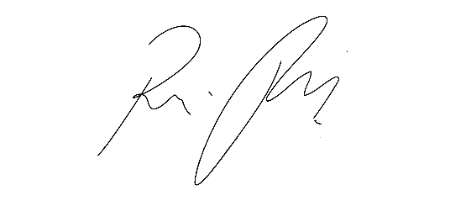

**Súmula:** Indico ao Poder Executivo, na pessoa do Excelentíssimo Prefeito Sr. Igor Soares Ebert, que oficie junto a Secretaria responsável, da necessidade de Mudança da Sentido da Rua Benedito Silva Maia localizada na Vila Aurora.

**INDICO** à Mesa, após ouvido o Douto Plenário na forma regimental vigente, para que seja oficiado ao Poder Executivo, na pessoa do Exmo. Prefeito Sr. Igor Soares Ebert, junto a Secretaria responsável, da necessidade de Mudança da Sentido da Rua Benedito Silva Maia localizada na Vila Aurora.

**Justificativa**

Senhor Presidente,

Douto Plenário,

Trata-se de uma solicitação dos moradores a este legislador, para que o sentido da rua Benedito Silva Maia deixe de ser de mão dupla, para ser de mão única, já que devido a subida ser bastante íngreme (foto em anexo) os veículos, principalmente caminhões, não conseguem subir, e as vezes acabam descendo de ré e, consequentemente, causando acidentes. Logo para evitar acidentes mais graves é urgente a necessidade de mudança de sentido da rua.

Diante do exposto peço gentilmente que informe a esta Casa de Leis para informarmos aos munícipes interessados.

Conto com o apoio dos nobres pares e aproveito para renovar meus protestos de estima e consideração.

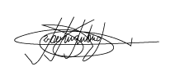Sala das Sessões Bemvindo Moreira Nery, 02 de junho de 2022.

Marcelo Aparecido Antônio

Vereador “Marcelo Alemar”

PODEMOS

**ANEXO**

